DOBRO JUTRO,
UPAM, DA STE SE ŽE NAVADILI NA NAŠ URNIK. O VSEH TEŽAVAH, MI BOSTE LAHKO POVEDALI NA VIDEOKONFERENCI OB 9.00.  SE VIDIMO  | 

PRIPRAVI SI DELOVNI PROSTOR. PREDEN ZAČNEŠ S ŠOLSKIM DELOM, SI DANES UREDI PERESNICO. OŠILI BARVICE IN SVINČNIK, ČE JE TO POTREBNO.
DANES SO PRED NAMI NASLEDNJE NALOGE:
PRI SLOVENŠČINI BOSTE DANES URILI BRANJE. V DELOVNEM ZVEZKU BOSTE NA STRANI 34, 35 ALI 36 IZBRALI DVE BESEDILI. ČE VAM BRANJE GRE ŽE DOBRO OD ROK, IZBERITE BESEDILI OZNAČENI Z ZVEZDICO IN UTEŽJO. ČE VAM BRANJE DELA ŠE TEŽAVE, IZBERITE BESEDILI OZNAČENI S PERESOM IN ZVEZDICO. BESEDILO PREBERITE, POTEM PA ODGOVORITE NA VPRAŠANJA V DELOVNEM ZVEZKU.
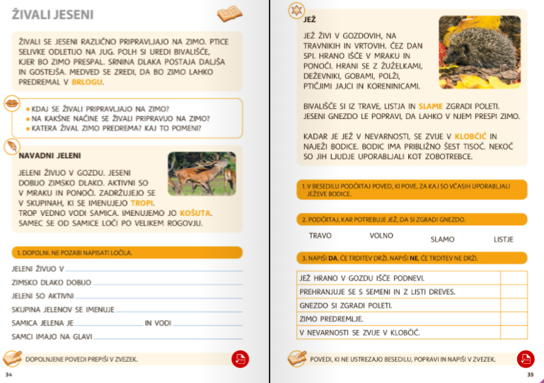
PRI MATEMATIKI BOSTE ISKALI ZMANJŠEVANEC. TO JE PRVO ŠTEVILO PRI RAČUNU ODŠTEVANJA.

PRI ŠPORTU SE BOSTE ODPRAVILI NA SVEŽ ZRAK. DANES SI VZAMITE KOLO ALI SKIRO IN SE ODPRAVITE NA KRAJŠO VOŽNJO (OBVEZNO V SPREMSTVU ODRASLEGA IN S ČELADO NA GLAVI). ČE VAM NE BO USPELO, SI NA PROSTEM PRIPRAVITE POLIGON, KJER BOSTE SKAKALI, SE PLAZILI, TEKALI IN SEVEDA UŽIVALI.

NE POZABITE NA ANGLEŠČINO.

